Week 1, Dag 4, Van Abraham en Sarah naar Mozes en naar Elia
Enkele verhalen uit het Oude Testament (Versie 20220329)

Het volgende verhaalfragment is uit het Oude Testament, maar dit verhaal leeft exact zo bij de Arabische volken.
Abraham en Sara krijgen steeds maar geen kinderen, hoewel God hen dat wel had beloofd. Beiden zijn al op hoge leeftijd. Sarah meent dat God bedoelde dat hij wel vader van een kind zou worden, maar zij niet, vanwege haar hoge leeftijd. Daarom geeft zij Abraham hun slavin Hagar om bij haar een kind te verwekken, dat ze zal aannemen als eigen kind.
Nadat Hagar zwanger is geworden verliest ze haar respect voor Sara, omdat zij Abraham wèl een zoon kon geven en Sara niet. Sara stuurt Hagar daarom weg naar de woestijn. Ze wordt daar door de engel Gabriël (bij Arabieren Dzjibraïl) gevonden bij een bron. Nadat Hagar op verzoek van de engel weer is teruggekeerd naar Abraham en Sara baart ze haar zoon Ismaël, wat "God luistert" betekent.
Intussen is Sara toch ook zwanger geworden en baart ook een zoon, genaamd Isaac. Als de jongens samen opgroeien is Sara jaloers op Hagar en meent dat Ismaël steeds voorgetrokken wordt. Abraham moet Hagar nu van haar verstoten. Hagar gaat met Ismaël wederom de woestijn in. Als het water op is, legt Hagar Ismaël onder een struik neer en gaat op een kleine afstand liggen om te sterven. God (of de aartsengel Gabriël – Dzjibrail bij de Islamieten) hoort Ismaël huilen en spreekt Hagar aan om verder te gaan met de jongen. Op dat moment ontspringt er een bron waardoor moeder en zoon gered worden. God voorspelt dat uit Ismaël een groot volk zal voortkomen “…zo talrijk als de sterren aan de hemel…..” Dat zijn dus de Ismaëlieten of te wel Arabieren.
[Tot deze Arabische volken behoren ook de Palestijnen. Nu begrijp je waarom in sommige Joodse kringen zo neergekeken wordt op Palestijnen. Deze stammen immers af van de zoon van een slavin, die werkte voor een Joodse familie!]
De profeet Mohammed (ca. 600 n.C.)
Uit deze Ismaëlitische stroom wordt rond 600 na Christus (!!) de profeet Mohammed geboren. Hij vestigt een nieuwe godsdienst: de Islam (het woord betekent “overgave aan god”). De Koran is het heilige boek. Volgens de islamitische traditie zijn de woorden in de Arabische taal "neergezonden" aan Mohammed door God via de engel Gabriël (Ärabisch: Dzjibraïl).
Terug naar Mozes (Duizenden jaren vóór Christus)
Volgen we het Oude Testament ná Abraham, dan komen we ergens uit bij Mozes, die het joodse volk de wetten gaf waarnaar geleefd moest worden. Die wetten stonden op stenen tafelen die Mozes van de God Javeh kreeg, op het moment dat Mozes zich op de berg Sinaï had teruggetrokken.
Het joodse volk was echter gewend meerdere goden te aanbidden en van deze goden afbeeldingen te hebben. Mozes had te horen gekregen dat Javeh de enige god was en dat de Joden van deze god zich geen beeldvoorstelling mochten vormen. Ze mochten zich dus niet voorstellen hoe hun god er uit zag. Daarom was Mozes zo boos en teleurgesteld toen hij terug kwam van de berg Sinaï en zag dat het volk danste om een “Gouden Kalf”, een afgodsbeeld. Dat was een stap terug in de ontwikkeling, in plaats van vooruit!
Je kunt het ook anders opvatten door te zeggen dat de Joden nu de taak kregen om het beeldloze, abstracte denken te ontwikkelen, omdat de tijd daar rijp voor was. Eén van de tien geboden luidt dan ook: “Gij zult u geen beeld vormen”.
In de traditie van de Ismaëlieten of te wel de Arabieren, gold iets soortgelijks. Ook Mohammed spreekt (ook al zijn we nu 600 na Chr.) van één enkele god: Allah.
Er was altijd strijd tussen twee stromingen bij de Arabieren:
- de ene stroming die zich voorstellingsbeelden maakte van bovenzinnelijke wezens en god.
- en de andere stroming die dat afwees en het beeldloze, abstracte, logische denken nastreefde.
[Deze 2e stroming is duidelijk het sterkst. Niet voor niets ontwikkelden de Arabieren de wiskunde, die wij algebra noemen. Daarbij reken je met letters, x, y, a, b, c waarbij je je niets concreets kunt voorstellen. Algebra is een Arabisch woord. Algebra vraagt een beeld-loos (=abstract) denken. Dat vinden sommigen moeilijk. Voor anderen een uitdaging!!]
Deze strijd zien we in de kunst terug. Bij de Islam zien we sporadisch afbeeldingen van mensen en dieren. Het zijn vooral zuiver geometrische (=meetkundige) figuren als versiering die niet tot doel hebben iets voor te stellen. Het lijken bloem- en stervormen en heten arabesken.
► Kenmerken:
- Eindeloos herhalen van hetzelfde;
- geen metamorfose (Een metamorfose is een geleidelijke vormverandering – zoals bij Escher. Dat zijn Arabische vlechtvormen dus niet!)
- Er ontstaat niet ergens iets nieuws (zoals bij Escher wèl het geval is.) ◄
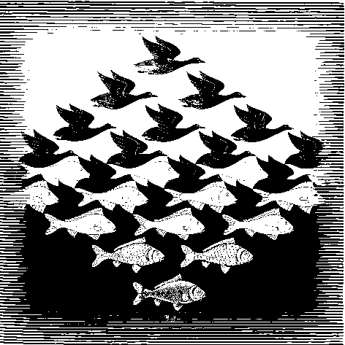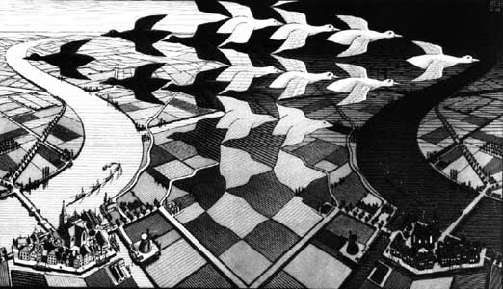
Hier alleen ter vergelijking links twee afbeeldingen van de beroemde Nederlandse kunstenaar M.C. Escher (1898-1972) Hier is sprake van een geleidelijke metamorfose (=vormverandering). De vissen (links) gaan geleidelijk over in vogels. En rechts: de vliegende ganzen gaan geleidelijk over in stukjes weiland en omgekeerd. Uit de ene vorm ontstaat een andere. Dit gebeurt in de Islamitische kunst (rechts) dus nooit!

De Islamitische kunstenaar weet wel heel goed een sprookjesachtige sfeer te scheppen, ook al zien we alleen voorstellingsloos vlechtwerk in al even sprookjesachtige kleuren. Het zijn vaak tegels waarin de vormen doorlopen van de ene tegel naar de andere. Toch voelt de Islamitische kunstenaar zich bescheiden en klein. Daarom maakt hij altijd ergens op zijn schilderij expres een klein foutje. Alleen Allah is immers volmaakt. Niet de mens. Dat zou veel te ijdel zijn!

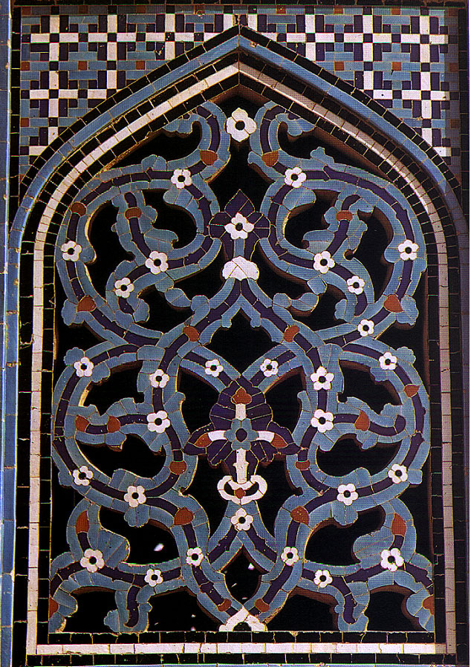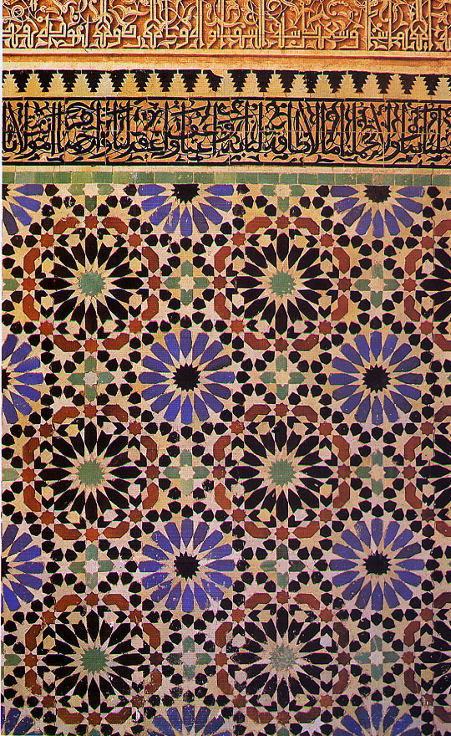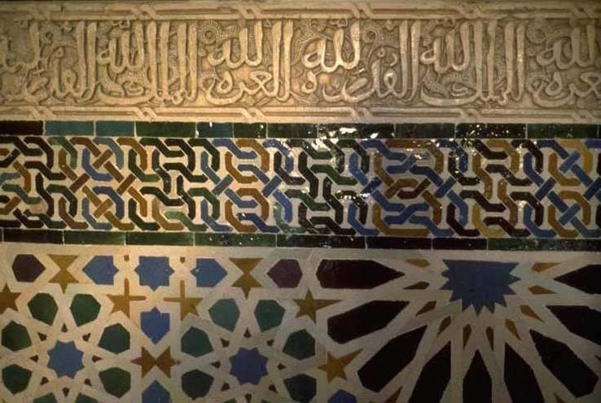
Foto’s: Drie voorbeelden van arabesken

Bij de kunstgeschiedenis van de 9e klas (3e leerjaar) komen wij hier uitgebreid op terug. Nu gaat het even om de vraag: hoezo verhalen uit het Oude Testament in klas 3 (groep 5)?

Een deel van het antwoord is al gegeven. In het verhaal van Sarah beleven we dat Sarah haar onwrikbare vertrouwen in Javeh/Jehova niet had moeten opgeven. Maar dat deed ze wel. Ze wilde eigenlijk zelf ingrijpen in de loop der gebeurtenissen door haar kinderloosheid een andere draai te geven. Het Joodse volk leerde van dit verhaal: heb nou maar vertrouwen in God, dan komt het uiteindelijk altijd goed.

Dat laatste geldt zeker ook voor de stemming waarin de 3e klasser zich nog bevindt: leer van Sarah’s misstap; alles is zo bedoeld als het is en schep maar vertrouwen in God, die de loop der dingen beheerst.
De twijfel van Sarah past eigenlijk goed bij de 4e klasser, die de autoriteit van ouders en leraren voor het eerst in twijfel gaat trekken. “Waarom heeft juf haar haar altijd zo stom zitten?” Bij de 3e klasser komt zo’n vraag nog niet op. Ouders en leerkrachten zijn in de 3e klas nog zoals Mozes die de natuurlijke autoriteit van het Joodse volk is.
Totdat Mozes zich terug trekt op de berg Sinaï en te lang weg blijft. Dan begint het volk te morren. Het volk verlangt van Mozes’ broer Aaron het Gouden Kalf als een afgodsbeeld. Maar dat is een stap terug in de ontwikkeling. Het volk wil weer terug naar een godheid die door een dier heen spreekt, zoals dat bij de Egyptenaren was en zoals het joodse volk dat tijdens hun jaren van gevangenschap in Egypte hadden beleefd.
Mozes heeft juist als taak om het volk door de “woestijn” naar een beeldloze toekomst te leiden.
Voor de 3e klasser ligt de “woestijn” aan de overkant van de “Rubicon”. De Rubicon is de rivier waar Julius Caesar met zijn troepen overheen trok. Vanaf dat moment was hij binnen het bereik van Rome: het einddoel van zijn terugreis. Rudolf Steiner spreekt over een “innerlijk de Rubicon oversteken” bij de overgang van de 3e naar de 4e klas. Of te wel bij de overgang van het 9e naar het 10 jaar.

De profeet Elia op de berg Horeb
Dit speelt zich af lang na Mozes. Op de berg Horeb ontmoet de profeet Elia de Heer, voor wie hij zich met al zijn krachten had ingezet. Maar het is wonderlijk wat er dan in het Oude Testament over Elia te lezen valt. Er volgt namelijk een opsomming van natuurverschijnselen, waarin de Heer nadrukkelijk niet aan Elia verscheen. Waarom zou dat zijn?
De Heer verscheen aan Mozes o.a. in de brandende braamstruik; iets dat zich in de buitenwereld – buiten Mozes zelf – afspeelde. Maar nu lezen wij bij Elia het volgende: Het is al avond. Elia ziet een grot, gaat er naar binnen en valt in een diepe slaap.
‘Elia, wat doet gij hier in die grot?’ Elia hoort de stem, maar hij ziet niemand.
‘Ga naar buiten en ontmoet Jahve.’
Elia gaat bij de ingang van de grot staan, maar deinst gelijk weer terug. Er loeit een verschrikkelijk zware storm. Lawines storten rondom hem naar beneden, donderend razen rotsblokken en splijten in hun val alsof het lemen potjes zijn. Dan begint de berg te trillen en te schudden. De bliksem slaat aan alle kanten in en zet hele stukken bos op de berg in brand. Maar in al dat geraas is God niet. Na een hele tijd wordt het stil. Er is alleen het geruis van een zachte bries. Elia doet zijn mantel voor zijn gezicht en gaat buiten staan, bij de ingang van de grot.

“…… en de Heer was niet in de storm, de heer was niet in de aardbeving, de heer was niet in het vuur. Maar de Heer verscheen in het suizen van een zachte stilte”

Het is dus in de stilte van zijn hart dat Elia nu God ervaart en met hem in contact treedt.
Daarmee gaat het beleven van de godheid van de buitenwereld, zoals dat bij Mozes altijd was, nu naar de binnenwereld. Anders gezegd: zoek god niet buiten je, maar binnen in jezelf, in je hart. Zo wordt een groots moment van innerlijke ontwikkeling van de mensheid aangeduid!

Daarmee laten we het Oude Testament achter ons en komen we in het gebied van de Noorse mythologie: het jaarthema van de 4e klas (groep 6).

0-0-0-0-0-0

